2023年安全科学与工程专业
《安全系统工程》科目考试大纲

目 录

I．考查目标………………………………………………2
II．考试形式和试卷结构………………………………2
Ⅲ．考查内容……………………………………………3
Ⅳ．参考试题……………………………………………5
Ⅴ．参考书目……………………………………………7

I．考查目标
《安全系统工程》考试内容涵盖安全系统工程概念与基本原理、系统安全定性分析、系统安全定量分析、系统安全评价、系统安全预测与决策五部分内容。本科目考查目标如下：
1．理解并掌握安全系统工程的基本概念、基本理论；
2．能够熟练运用定性、定量评价方法进行系统安全分析、评价，且能够根据安全评价结果进行科学预测与决策；
3．能运用相关知识解决实际工程中的安全问题。
II．考试形式和试卷结构
一、试卷满分及考试时间
本试卷满分为150分，考试时间为180分钟。
二、答题方式
答题方式为闭卷、笔试，允许使用不带公式、文本等储存、显示及录放等功能的计算器。
三、试卷内容结构
安全系统工程，150分
四、试卷题型结构
以下为试卷可选题型，根据考试当年命题原则及要求选择。
1．简答题，每小题5分，共50分；
2．计算题，每小题10分，共30分；
3．综合分析题，第1题20分，第2、3题25分，共70分。

Ⅲ．考查内容
一、安全系统工程基本概念及原理
（一）系统基本概念
1．系统及其特征
2．系统学原理
（二）系统工程基本概念
1．系统工程及其特征
2．系统工程基本观点
（三）系统分析基本内涵
1．系统分析及其特点
2．系统分析原则
3．系统分析步骤
（四）安全系统工程概念
1．安全与危险概念及特征
2．安全系统工程的概念与研究对象
3．安全系统工程应用特点
二、系统安全定性分析
（一）安全检查表（SCL）
1．安全检查表定义及特点
2．安全检查表内容及其编制
（二）预先危险性分析（PHA）
1．预先危险性分析概念及特点
2．危险因素的辨识
3. 危险等级划分与确定
4．危险控制原则及方法
（三）故障类型及影响分析（FMEA）
1．故障类型及影响分析概念及特点
2．故障类型及影响分析步骤
3. 故障类型等级的划分
（四）危险性与可操作性研究（HAZOP）
1．危险性与可操作性研究概念及特点
2．危险性与可操作性研究分析步骤
（五）鱼刺图法
1．鱼刺图法基本概念
2．鱼刺图绘制方法
（六）作业危害分析（JHA）
1．作业危害分析基本概念
2．分析过程
三、系统安全定量分析
（一）事件树分析（ETA）
1．事件树分析基本概念及特点
2．事件树分析基本原理
3．事件树分析步骤
4．应用事件树分析法解决实际工程问题
（二）事故树分析（FTA）
1．事故树分析基本概念及特点
2．事故树符号及意义
3．事故树分析程序
4．事故树定性分析
5．事故树定量分析
四、系统安全评价
（一）安全评价基本概念
1．风险概念
2．安全评价概念
3．安全评价原理
4．安全评价基本要素
5．安全评价内容
6．安全评价方法分类
7．安全评价方法选用原则
（二）安全评价方法
1．生产作业条件安全评价
2．危险物质加工处理安全评价
3．概率危险性安全评价
五、系统安全预测与决策
（一）系统安全预测
1．预测的概念、分类及程序
2．经验推断预测法
3．时间序列预测法
4．计量模型预测法
（二）系统安全决策
1．安全决策概念及分类
2．安全决策过程及决策要素
3．多属性决策方法
4. 评分法
5. 决策树法
6. 模糊决策法
Ⅳ．参考试题
一、简答题（每小题5分，共50分）
1．如何理解安全的相对性？
2．举例说明HAZOP中的偏差如何表示。
3．请阐明安全决策要素之间的相互关系。
二、计算题（每小题10分，共30分）
1．某事故树示意图如图1所示，事故树中各基本事件均为相互独立事件。已知基本事件x₁、x₂、x₃、x₄、x₅发生概率分别为0.1、0.2、0.1、0.2、0.1，计算顶上事件T发生概率。
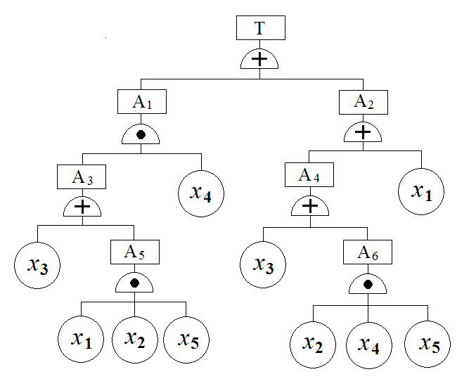
图1 事故树示意图
2．采用DOW化学公司火灾爆炸危险指数评价法对某易燃液体M的储罐进行安全评价，M的物质系数见表1。已知该储罐设有密封、液位报警切断、压力温度监控及可燃气体报警等安全装置。若该储存单元物料处理危险系数取值为0.7，密闭单元危险系数取值0.45，泄漏危险系数取值0.5；接近易燃范围操作危险系数取值0.5，易燃及不稳定物质量的危险系数取值为1.2，腐蚀危险系数取值为0.25，安全措施补偿系数为0.6。根据以上资料，完成下列问题：
表1 M的物质系数表
物质 | MF | N_{H} | N_{F} | N_{R} | 闪点/℃ | 沸点/℃
M | 16 | 1 | 3 | 0 | -4 | 133
（1）计算火灾爆炸指数并确定危险等级；
（2）计算暴露半径和暴露区域面积。
三、综合分析题（第1题20分，第2、3题25分，共70分）
防火卷帘是建筑中常见的防火分隔构件之一，火灾时能够自动降落至工作位置，有效阻隔火势传播。某商业综合体，地上五层，建筑高度23.5 m，耐火等级一级，商场中央设有一贯穿五层的中庭，中庭四周设有耐火极限为3h的防火卷帘。该防火卷帘火灾时的联动控制方式如下：发生火灾后，卷帘所在防火分区内的两只感烟火灾探测器报警，火警信号传输至消防联动控制器，若联动控制器处于自动状态，在判断逻辑关系正确后，联动控制器会通过输出模块，将控制信号传输至防火卷帘控制器，防火卷帘控制器接收信号后给卷帘电机供电，防火卷帘动作，降落至工作位置。
请根据题目描述，分析并完成下列问题：
（1）根据题目所描述的火灾时防火卷帘的联动控制过程，绘制防火卷帘联动降落的功能框图；
（2）以火灾探测器发出火警信号为初始事件，编制防火卷帘火灾时联动动作的事件树；
（3）不考虑初始事件故障概率，已知防火卷帘电机故障概率为0.2，其他各组件（事件）故障概率均为0.1，分析防火卷帘成功降落至楼地面的概率及无法正常降落至地面的概率。
Ⅴ．参考书目
1．徐志胜, 姜学鹏. 安全系统工程（第3版）. 北京: 机械工业出版社, 2017.

